**江苏省仪征中学2021-2022学年度第二学期高二物理学科导学案**

**第2课时 气体的等温变化**

研制人：韦 娟 审核人：周福林

班级：________姓名：________学号：________ 授课日期：5月18日

本课在课程标准中的表述：通过实验，了解气体实验定律：玻意耳定律．

一、学习目标

1．知道玻意耳定律的内容、表达式及适用条件；

2．能运用玻意耳定律对有关问题进行分析、计算；

3．了解*p*－*V*图像、*p*－ 图像的物理意义．

二、课前自学

1．玻意耳定律

（1）内容：一定质量的某种气体，在__________不变的情况下，压强*p*与体积*V*成___________．

（2）公式：___________．

（3）条件：气体的_______一定，_______不变．

2．封闭气体压强的计算

（1）方法一：

（2）方法二：

三、问题探究

**例1**：如图所示，活塞的质量为*m*，缸套的质量为*M*，通过弹簧静止吊在天花板上，汽缸内封住一定质量的气体，缸套和活塞间无摩擦，活塞横截面积为*S*，大气压强为*p*0，重力加速度为*g*，则封闭气体的压强*p*为（ ）

A．*p*0＋ B．*p*0＋ C．*p*0－ D.

**例2：**如图所示，竖直静止放置的U形管，左端开口，右端封闭，管内有*a*、*b*两段水银柱，将*A*、*B*两段空气柱封闭在管内．已知水银柱*a*长*h*1为10 cm，水银柱*b*两个液面间的高度差*h*2为5 cm，大气压强为75 cmHg，求空气柱*A*、*B*的压强分别是多少．

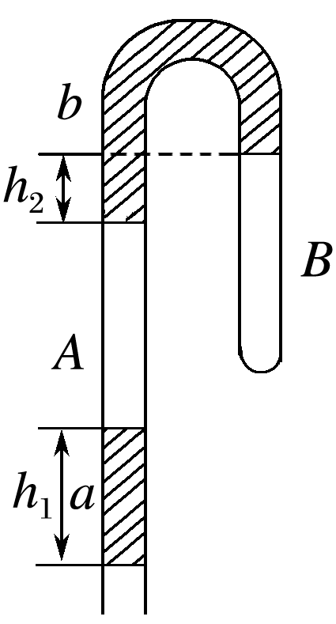

**例3：**如图所示是某乡村排水管道的侧面剖视图，井盖上的泻水孔因故堵塞，井盖与管口间密封良好但不粘连．暴雨期间，水位迅速上涨，该井盖可能会不断跳跃．设井盖质量为*m*＝60.0 kg，圆柱形竖直井内水面面积为*S*＝0.300 m2，图示时刻水面与井盖之间的距离为*h*＝2.06 m，井内密封有压强刚好等于大气压强*p*0＝1.01×105 Pa的空气（可视为理想气体），温度始终不变，重力加速度取*g*＝10 m/s2．

（1）求密闭空气的压强为多大时井盖刚好被顶起；

（2）求从图示位置起，水面上涨多高后井盖会被顶起；

（3）若井盖第一次被顶起后又迅速落回，井盖与管口的密封性被破坏，求井盖被顶起前后井中空气质量之比．

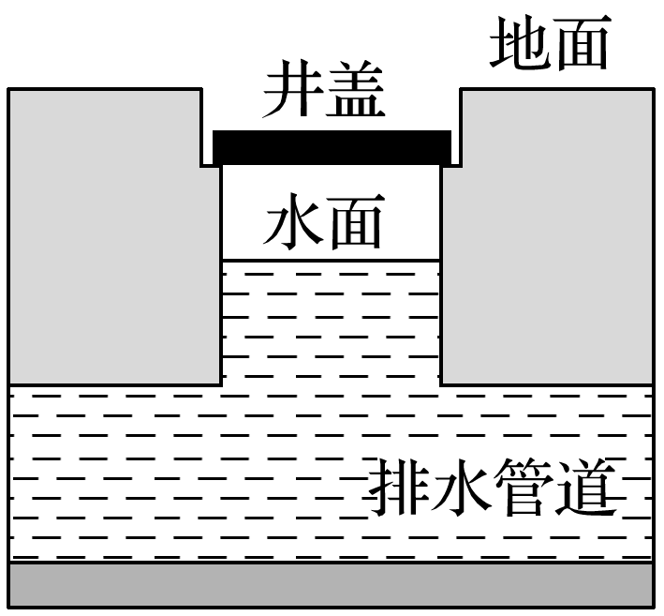

**例4：**粗细均匀的细玻璃管开口向上竖直静止放置，注入一段水银柱后管内气体分为长度均为*l*＝27 cm的*A*、*B*两部分，如图甲所示．现将细管上端封闭，在竖直面内缓慢旋转180°后竖直静止放置，如图乙所示，此时*A*部分气体长度为*lA*＝24 cm.已知外界大气压*p*0＝76 cmHg，环境温度保持不变，求：

（1）旋转180°后竖直静止放置时*A*部分气体的压强；

（2）管内注入的水银柱长度．

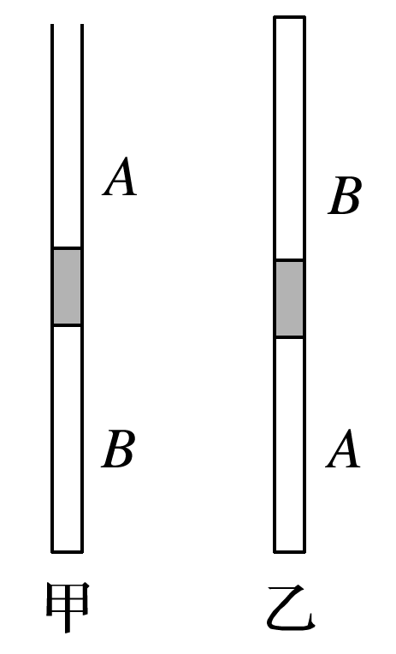

四、课后小结

|  |  |
| --- | --- |
| **收获** | *1.* |
| *2.* |
| *3.* |
| **困惑** |  |

**江苏省仪征中学2021-2022学年度第二学期高二物理学科作业**

**第2课时 气体的等温变化**

研制人：韦 娟 审核人：周福林

班级：________姓名：________学号：________ 时间：5月18日 作业时长：40分钟

1．如图所示，U形管封闭端内有一部分气体被水银封住，已知大气压强为p0，封闭部分气体的压强*p*（以汞柱为单位）为（ ）

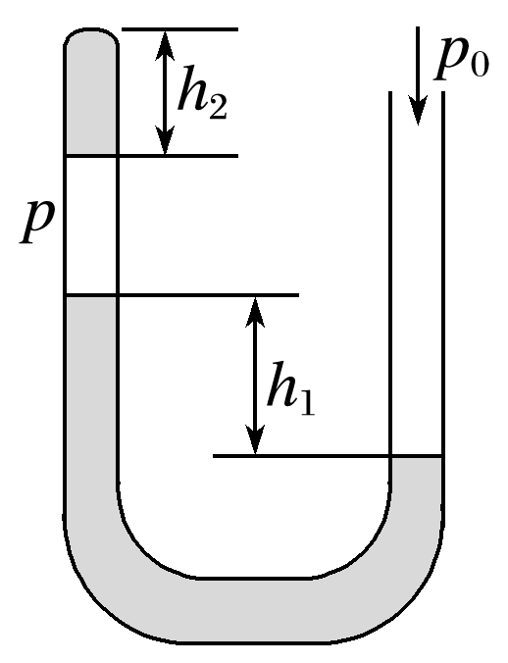

A．*p0*＋*h2* B．*p*0－*h*1

C．*p*0－（*h*1＋*h*2） D．*p*0＋（*h*2－*h*1）

2．如图所示，内壁光滑的汽缸竖直放置在水平地面上，T形活塞的质量为*M*，下底面积为*S*，上底面积为4*S*，若大气压强为*p*0，重力加速度为*g*，则被封闭气体的压强*p*等于（ ）

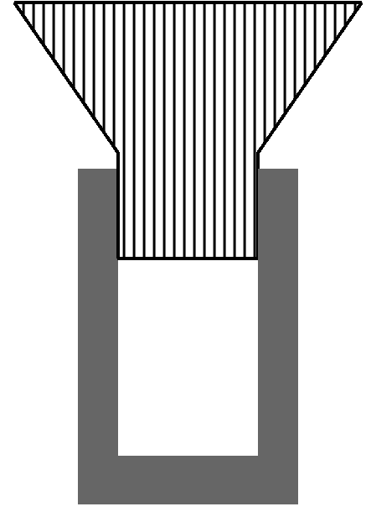

A．4*p*0＋ B．3*p*0＋ C．*p*0＋ D．条件不够，无法判断

3．如图所示，两端开口的足够长的均匀U形管竖直放置，用两段汞柱封闭了一段空气柱．若在右端再注入2cm的汞柱，则封闭气体的压强为________cmHg；若在左端再注入2cm的汞柱，则封闭气体的压强为________cmHg．（大气压强为76 cmHg）

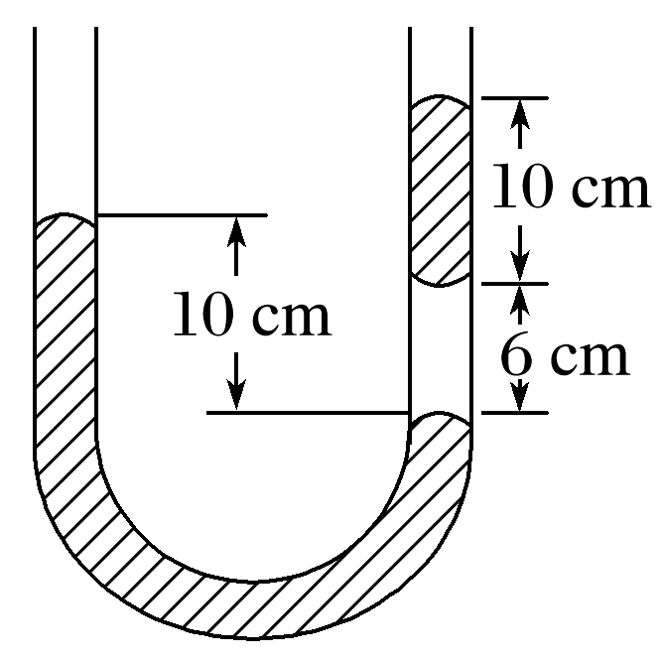

4．如图所示，某种自动洗衣机进水时，与洗衣缸相连的细管中会封闭一定质量的空气，通过压力传感器感知管中的空气压力，从而控制进水量．设温度不变，洗衣缸内水位升高，则细管中被封闭的空气（ ）

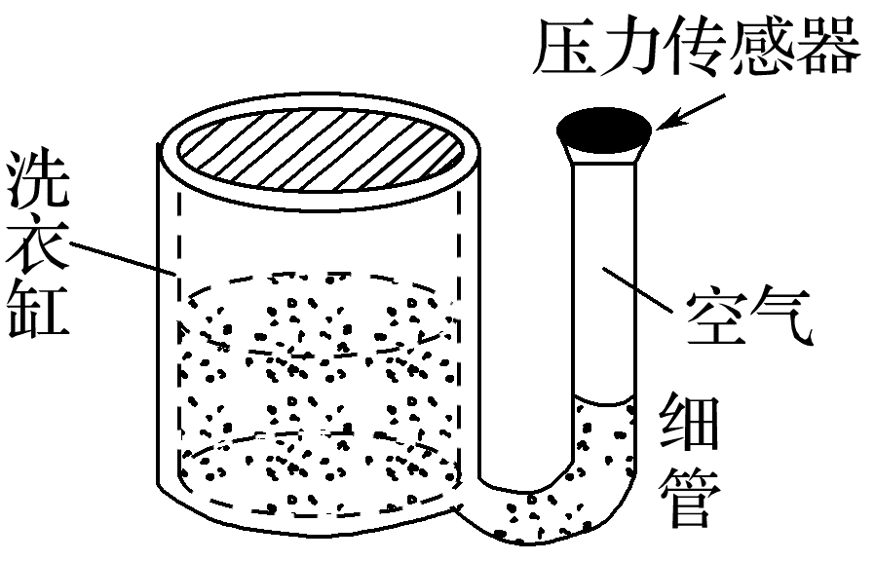

A．体积不变，压强变小

B．体积变小，压强变大

C．体积不变，压强变大

D．体积变小，压强变小

5．空气压缩机的储气罐中储有1.0×105 Pa的空气6.0 L，现再充入1.0×105 Pa的空气9.0 L．设充气过程为等温过程，则充气后储气罐中气体压强为（ ）

A．2.5×105 Pa B．2.0×105 Pa

C．1.5×105 Pa D．1.0×105 Pa

6．一个气泡由湖面下20m深处缓慢上升到湖面下10m深处，不考虑气泡温度的变化，它的体积约变为原来体积的（ ）

A．3倍 B．2倍 C．1.5倍 D．

7．如图，一端开口、另一端封闭的玻璃管水平放置，管内用水银柱封闭了一定量的气体．按图示方式缓慢旋转玻璃管至竖直状态，该气体的（ ）

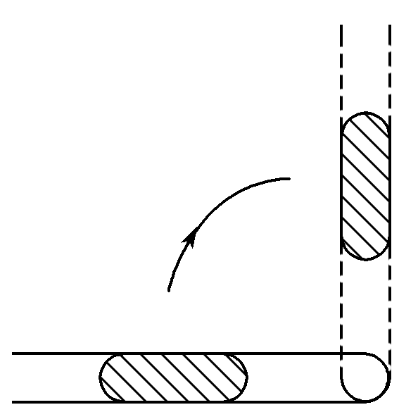

A．压强增大，体积减小 B．压强减小，体积减小

C．压强增大，体积增大 D．压强减小，体积增大

8．如图所示是一定质量的气体由状态A变到状态B再变到状态C的过程，A、C两点在同一条双曲线上，则此变化过程中（ ）

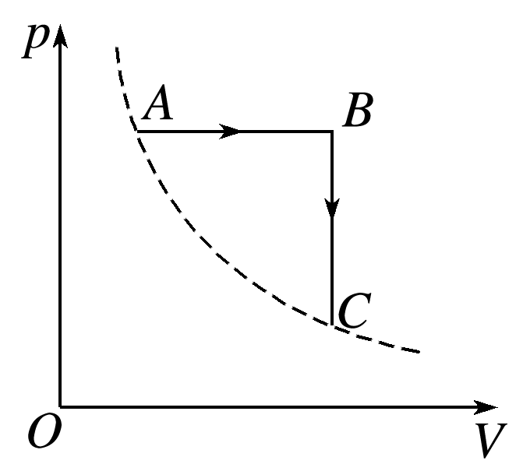

A．从A到B的过程温度降低

B．从B到C的过程温度升高

C．从A到B再到C的过程温度先降低再升高

D．A、C两点的温度相等

9．一定质量的气体经历一系列状态变化，其p－ 图线如图所示，变化顺序由a→b→c→d→a，图中ab线段延长线过坐标原点，dc线段与p轴垂直，da线段与轴垂直．气体在此状态变化过程中（ ）

A．a→b，压强减小、温度不变、体积增大

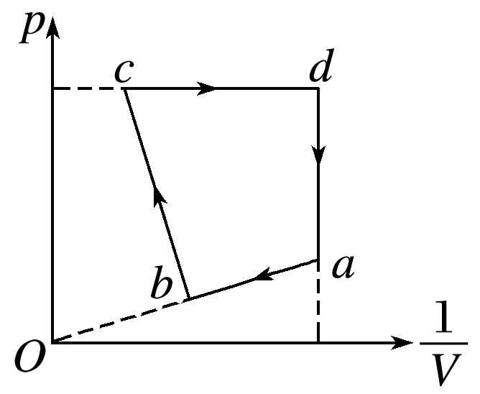

B．b→c，压强增大、温度降低、体积减小

C．c→d，压强不变、温度升高、体积减小

D．d→a，压强减小、温度升高、体积不变

10．一横截面积为S的汽缸水平放置，固定不动，汽缸壁是导热的．两个活塞A和B将汽缸分隔为1、2两气室，达到平衡时1、2两气室体积之比为5∶4，如图所示，在室温不变的条件下，缓慢推动活塞A，使之向右移动一段距离*d*，不计活塞与汽缸壁之间的摩擦，则活塞B向右移动的距离为（ ）

A．d B．d

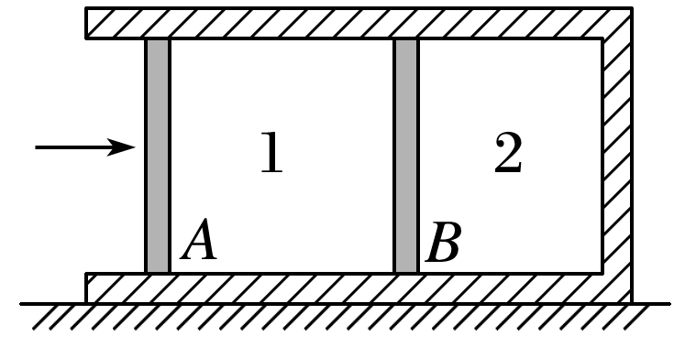

C．d D．d

★11．如图所示，把装有气体的上端封闭的玻璃管竖直插入水银槽内，管内水银面与槽内水银面的高度差为*h*，当玻璃管缓慢竖直向下插入一些，问*h*怎样变化？气体体积怎样变化？（ ）

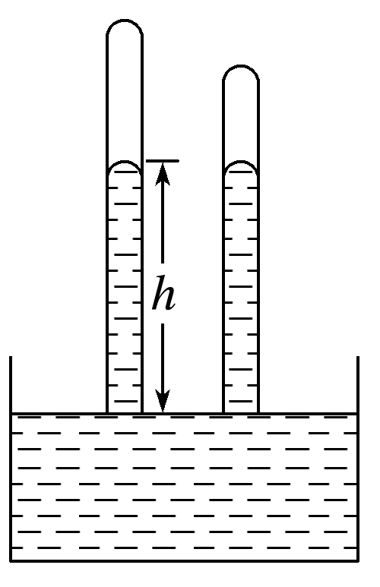

A．变小，变小

B．变大，变小

C．不变，不变

D．变小，变大

12．如图所示是一定质量的某种气体状态变化的*p*－*V*图像，气体由状态*A*变化到状态*B*的过程中，气体分子平均速率的变化情况是（ ）

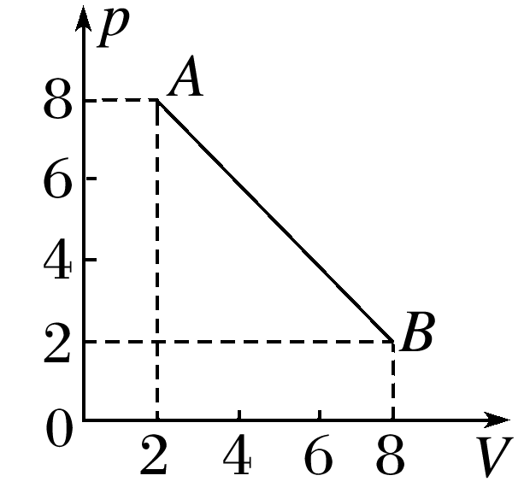

A．一直保持不变 B．一直增大

C．先减小后增大 D．先增大后减小

13．如图所示，D→A→B→C表示一定质量的某种气体状态变化的一个过程，则下列说法正确的是（ ）

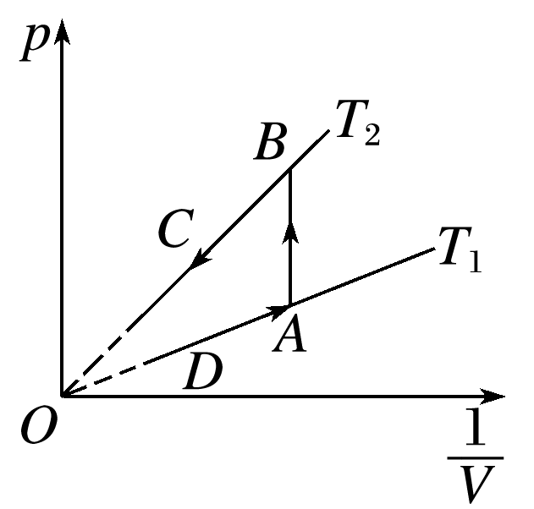

A．D→A是一个等温过程

B．A→B是一个等温过程

C．A与B的状态参量相同

D．B→C体积减小，压强减小，温度不变

14．如图所示，一汽缸水平固定在静止的小车上，一质量为*m*、面积为*S*的活塞将一定量的气体封闭在汽缸内，平衡时活塞与汽缸底相距*L*．现让小车以一较小的水平恒定加速度向右运动，稳定时发现活塞相对于汽缸移动了距离*d*．已知大气压强为*p*0，不计汽缸和活塞间的摩擦；且小车运动时，大气对活塞的压强仍可视为*p*0，整个过程温度保持不变．求：

（1）小车以一较小的水平恒定加速度向右运动，稳定时的压强；

（2）小车加速度的大小．

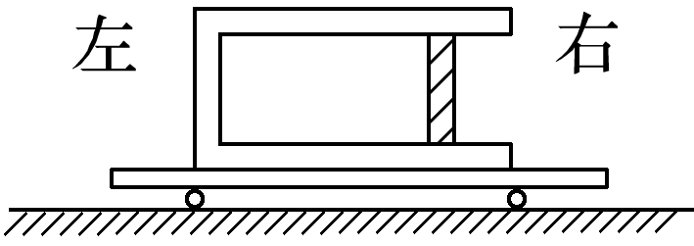

★15．如图所示，竖直放置的导热汽缸，活塞横截面积为*S*＝0.01m2，可在汽缸内无摩擦滑动，汽缸侧壁有一个小孔与装有水银的U形玻璃管相通，汽缸内封闭了一段高为*H*＝70cm的气柱（U形管内的气体体积不计）．已知活塞质量*m*＝6.8 kg，大气压强*p*0＝1×105 Pa，水银密度*ρ*＝13.6×103 kg/m3，*g*＝10 m/s2．

（1）求U形管中左管与右管的水银面的高度差*h*1；

（2）若在活塞上加一竖直向上的拉力使U形管中左管水银面高出右管水银面*h*2＝5cm，求活塞平衡时与汽缸底部的高度为多少厘米（结果保留整数）．

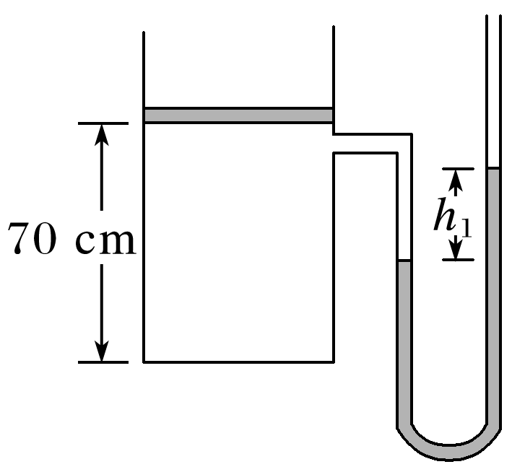

**补充练习：**

1．求图中被封闭气体A的压强．其中（1）、（2）、（3）图中的玻璃管内都装有水银，（4）图中的小玻璃管浸没在水中．大气压强*p*0＝76 cmHg．（*p*0＝1.01×105 Pa，*g*＝10 m/s2，*ρ*水＝1×103 kg/m3）

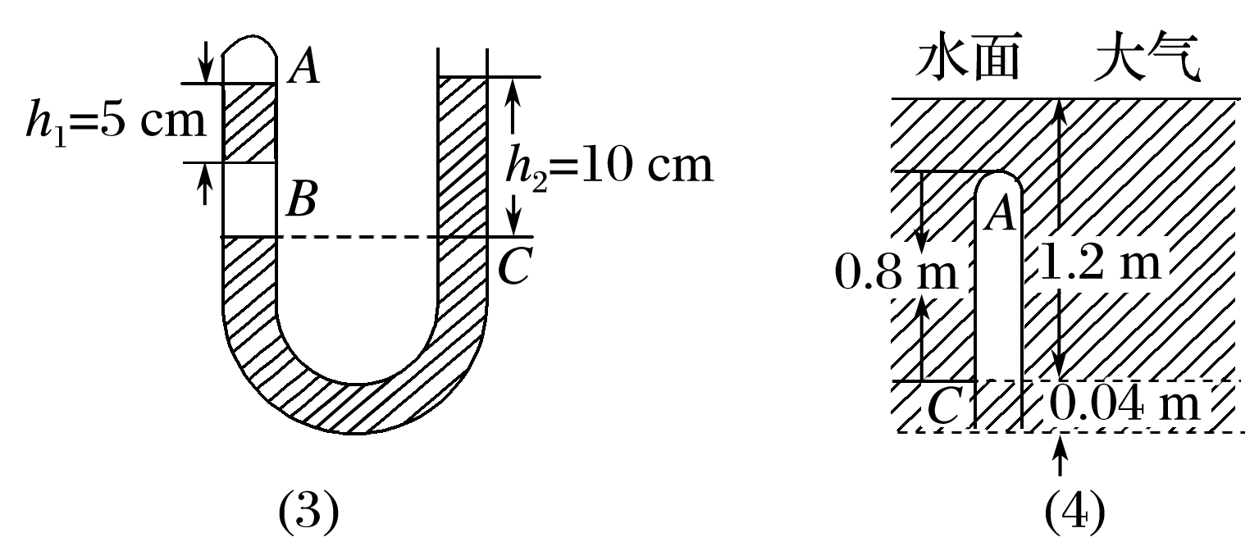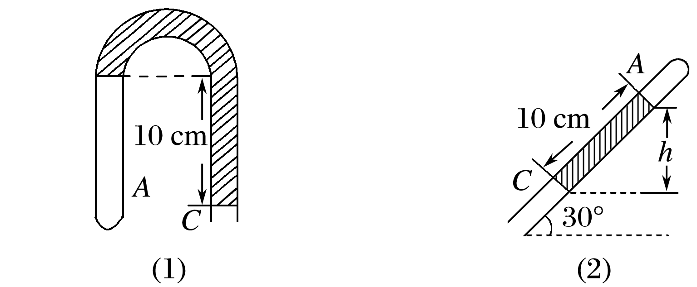

2．如图所示，马桶吸由皮吸和汽缸两部分组成，下方半球形皮吸空间的容积为1000 cm3，上方汽缸的长度为40 cm，横截面积为50 cm2.小明在试用时，用手柄将皮吸压在水平地面上，皮吸中气体的压强等于大气压．皮吸与地面及活塞与汽缸间密封完好不漏气，不考虑皮吸与汽缸的形状变化，环境温度保持不变，汽缸内薄活塞、连杆及手柄的质量忽略不计，已知大气压强*p*0＝1.0×105 Pa，*g*＝10 m/s2.

（1）若初始状态下活塞位于汽缸顶部，当活塞缓慢下压到汽缸底部时，求皮吸中气体的压强；

（2）若初始状态下活塞位于汽缸底部，小明用竖直向上的力将活塞缓慢向上提起20 cm高度保持静止，求此时小明作用力的大小．

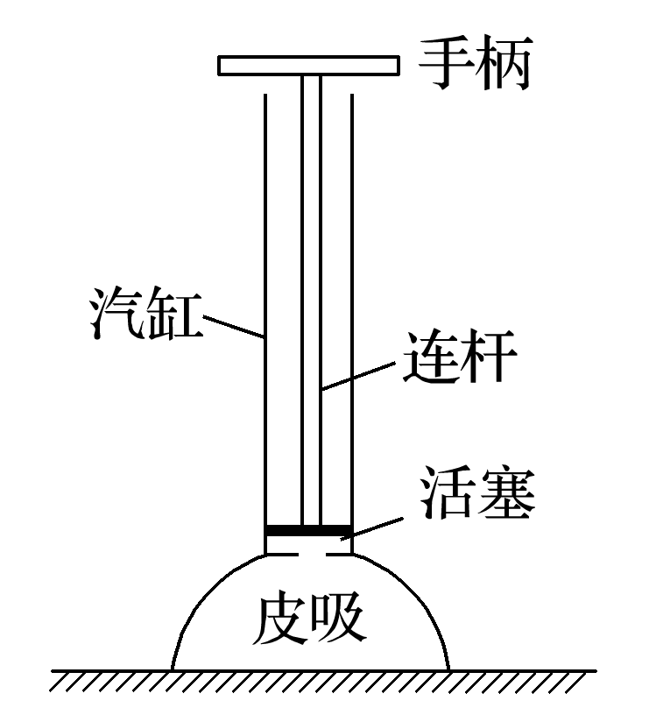

3．一U形玻璃管竖直放置，左端开口，右端封闭，左端上部有一光滑的轻活塞．初始时，管内水银柱及空气柱长度如图所示．用力向下缓慢推活塞，直至管内两边水银高度相等时为止．求此时右侧管内气体的压强和活塞向下移动的距离．已知玻璃管的横截面积处处相同；在活塞向下移动的过程中，没有发生气体泄漏，大气压强*p*0＝75.0 cmHg，环境温度不变．（保留三位有效数字）

